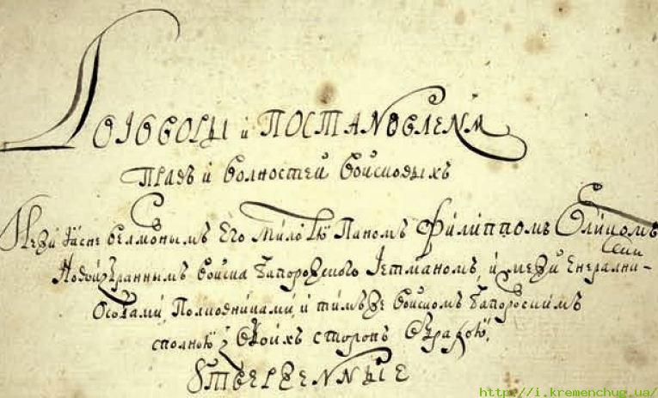
Конституція Пилипа Орлика
Конституція Пилипа Орлика вважається першою європейською конституцією в сучасному розумінні. Повна назва документа — «Договір та Встановлення прав і вольностей Війська Запорозького та всього вільного народу Малоросійського між Ясновельможним гетьманом Пилипом Орликом та між Генеральною старшиною, полковниками, а також названим Військом Запорозьким, що за давнім звичаєм і за військовими правилами схвалені обома сторонами вільним голосуванням і скріплені найяснішим гетьманом урочистою присягою».

Про автора
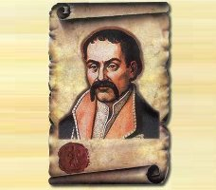
Пилип Орлик (1672 — 1742) – гетьман України в еміграції (1710—1742). Закінчив Києво-Могилянську колегію, з 1698 р. – кафедральний писар Київської митрополії. З 1702 р. служив у Генеральній військовій канцелярії, став генеральним писарем (1706 р.).
Після Полтавської битви разом із Іваном Мазепою перебрався до Бендер, де поставив за мету створення антиросійської коаліції для вирішення українського питання. Помер в Яссах.
У квітні 1710 року при обранні гетьманом складає «Пакти й конституції законів та вольностей Війська Запорозького», які пізніше дістали назву Конституції Пилипа Орлика, яка стала однією з перших конституцій Європи.
Нею Пилип Орлик зобов'язувався обмежити гетьманські прерогативи, зменшити соціальну експлуатацію, зберегти особливий статус запорожців і боротися за політичне й церковне відокремлення України від Росії.
У 2015 році «Пактам й Конституціям прав і вольностей Війська Запорізького» виповнилося 305 років.

Перша Конституція України гетьмана Пилипа Орлика (1710 р.) // Сайт Верховної Ради України.

Про Конституцію Пилипа Орлика
«Пакти й Конституції», написані гетьманом Війська Запорозького Пилипом Орликом та його сподвижниками Г.Герциком, А.Войнаровським, прийняті 5 квітня 1710 року у Бендерах, і є першою українською Конституцією в сучасному її розумінні. «Пакти й Конституції законів та вольностей Війська Запорозького» складені як угода між гетьманом та Військом Запорозьким (народом України), що було характерним для західноєвропейської традиції і відрізнялося від ідей східного патримоніалізму.
Конституція складається з преамбули та 16 параграфів, де сформульовані головні принципи побудови держави. У преамбулі схематично викладено історію Війська Запорозького – всього малоросійського народу.
У першому параграфі «Пактів й Конституцій» розглянуто питання віри, заявлено про православ'я як панівну релігію в державі, а також про відновлення автокефалії. Другий параграф важливий тим, що чітко означив кордони держави, визначені Зборівським договором 1649 року. Гетьман був зобов'язаний оберігати територіальну цілісність країни.
Принциповий характер має шостий параграф, де закладені основи управління та діяльності органів державної влади. Конституція певною мірою ґрунтувалася на ідеї поділу влади на законодавчу, виконавчу та судову. Законодавча влада належить Раді, членами якої є полковники зі своєю старшиною, сотники, «генеральні радники від усіх полків» та «посли від Низового Війська Запорозького для слухання і обговорення справ, щоб взяти активну участь». Рада мала збиратися тричі на рік — на Різдво Христове, Свято Великодня та Покрови, а також за рішенням гетьмана. Усі важливі державні справи гетьман має попередньо узгоджувати, «на власний розсуд ніщо не має ні починатися, ні вирішуватися, ні здійснюватися». Суд також мав діяти незалежно, оскільки гетьман «не повинен карати сам із власної ініціативи і помсти, але таке правопорушення — і умисне, й випадкове — має підлягати (розгляду) Генерального Суду, який і повинен винести рішення не поблажливе й не лицемірне, а таке, якому кожен мусить підкоритися, як переможений законом».
Документ містить цілу низку привілеїв, які надавалися як певним соціальним групам, так і окремим містам. Так, розділ ХІ Пактів встановлював: «вдови козаків, їхні дружини та діти-сироти, козацькі господарства і (господарства) жінок, чоловіки яких перебувають на війні або на якихось військових службах, не притягатимуться до жодних обов’язкових для простого люду загальних повинностей і не будуть обтяжені сплатою податків», розділом ХІІІ ухвалювалося, «що столичне місто Русі Київ та інші міста України зберігали недоторканими й непорушними всі свої справедливо отримані закони та привілеї» тощо.
Загалом документ пронизаний ідеологією обмеження повноважень Гетьмана та його найближчого оточення, кажучи сучасною політико-правовою мовою, необхідності боротьби з корупцією. Так, Розділ Х зобов’язує Гетьмана «заборонити ці зловживання, що так поширилися, й, уникаючи їх сам, гідним наслідування прикладом, і викорінюючи. Оскільки ж усі тягарі і здирство нещасного простолюду беруть свій початок із підкупу за сприяння особам, що просять і домагаються судових посад, не користуючись довір’ям і не маючи заслуг, але ненаситно прагнучи до власного збагачення, розбещуючи урядовців, козаків і простолюдинів, завойовуючи прихильність Гетьмана підступними подарунками, за допомогою яких намагаються без вільних виборів, всупереч праву і рівності, піднятися на вершину полкових та інших урядів почестей».

Конституція Пилипа Орлика діяла певною мірою на Правобережній Україні як мінімум протягом 1710—1711 рр. Як відомо, за підтримки Карла ХІІ Пилип Орлик в союзі з кримськими татарами виступив проти Російської імперії, маючи на меті звільнити щонайменше Правобережну Україну. Перед спільним військовим походом 1711 року Пилип Орлик здійснив підготовчі заходи – розіслав листи-універсали, в яких закликав до повстання проти влади російського імператора. Очевидним є той факт, що населення Правобережної України було ознайомлено з головними ідеями Конституції Пилипа Орлика, оскільки вони пропагувалися як такі, що мусили би діяти за умови державності України. Повсталий народ підтримав Гетьмана і один за одним міста Правобережжя переходили під владу гетьмана.
Текст був складений латинською і руською мовами. «Пакти й Конституції законів та вольностей Війська Запорозького» були написані під значним впливом ідей західноєвропейського парламентаризму і закладали головні принципи республіканської форми правління.
(з книги Миколи Томенка «Історія української Конституції»)

При підготовці інформації використано матеріали з інтернет-ресурсу «Рідна країна»

